**2.2.7 Sistema Biblioteca**

Subsistema encargado de mostrar información adicional útil a las dietas.

**2.2.7.1 Consultar Alimentos (Usuario: Visitante)**

**Caso de uso:** Consultar Alimentos AUTOR: Guillermo Aguilar Álvaro

**Objetivo en Contexto:** El usuario (del tipo que sea) obtiene información acerca del alimento que está buscando.

**Actores:** Usuario, administrador, médico, dietista, y BD.

**Precondiciones:** El usuario se encuentra en la página de la Biblioteca.

**Postcondiciones:**

**\*Éxito:** Visualización del alimento deseado y sus características y propiedades.

**\*Fallo:** Mensajes de error y vuelta a pedir datos.

**Flujo principal:**

1. El usuario se encuentra en la biblioteca

2. El usuario pulsa en la opción ``Buscar Alimentos´´.

3. Se muestra la página con una herramienta de búsqueda para mostrar los alimentos almacenados en BD.

4. El usuario rellena el campo y le da a ``Buscar´´.

5. El alimento existe. Se muestra en pantalla una lista de sus distintas variedades (ej.: tomates pera, en rama…) y el enlace a cada una.

6. El usuario pulsa en el alimento deseado.

7. Se muestra el alimento con sus propiedades y características por pantalla.

**Flujo secundario:**

4.1 No se encuentra el alimento o se ha introducido erróneamente. Se muestra un mensaje de error y se vuelve al paso 3.

6.1 Hay un error en el acceso a la base de datos. Se muestra un mensaje de error, y se vuelve al paso 5.

|  |  |
| --- | --- |
| Class Name: Consultar Alimentos | |
| Superclasses: Biblioteca | |
| Subclasses: class Alimentos | |
| Responsabilities | Collaborators |
| Permite buscar información acerca de un alimento.  Buscando dicho alimento nos aparecerán sus variedades. Al seleccionar cualquiera accederemos a sus características.  Los alimentos que se ingresan en el campo de búsqueda están recogidos en la base de datos. | La base de datos debe contener los alimentos y su información. El correcto almacenamiento de éstos en la base de datos provocará el buen funcionamiento del buscador de alimentos. |

**2.2.7.1.1** **Secuencia de estímulos (Pantallas asociadas)**

|  |  |
| --- | --- |
| Nombre Pantalla: | Consultar Alimentos |
| Identificador: |  |
| Autor/autores: | Guillermo Aguilar Álvaro |

**Descripción**

Consultar información acerca de un alimento

**Precondición:**

Acceder a la biblioteca

**Postcondición**

Muestra una ventana con el alimento y su información

**Acciones a realizar en la pantalla**

• Acción 1. El usuario pulsa en el buscador.

• Acción 2. El usuario escribe el alimento deseado.

• Acción 3. El usuario pulsa en buscar.

• Acción 4. El usuario pulsa en un alimento de la lista.

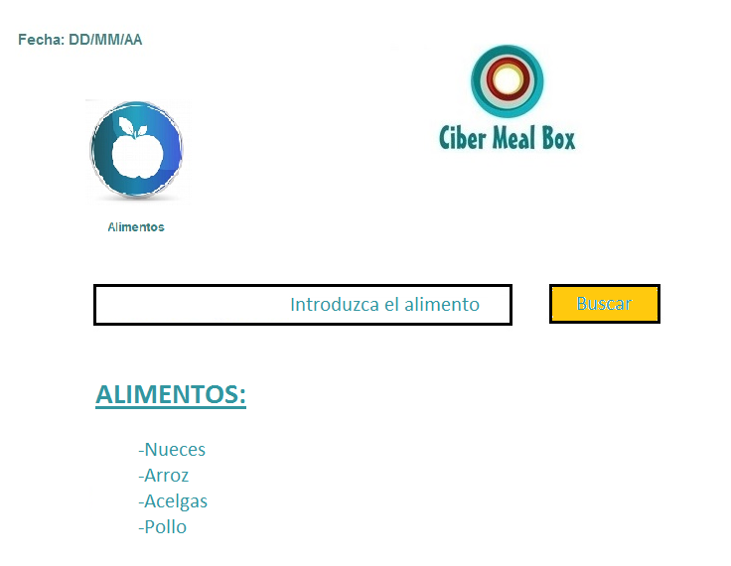

**2.2.7.1.2 Requisitos Asociados**

Ninguno. No hace falta estar registrado, simplemente haber accedido a la aplicación.

**2.2.7.2 Consultar Platos/Recetas (Usuario: Visitante)**

**Caso de uso:** Consultar Recetas AUTOR: Marta Rodenas de Miguel

**Objetivo en Contexto:** Se encarga de buscar en la BD las recetas con los ingredientes

**Actor principal:** Base de datos y cualquier tipo de usuario.

**Precondiciones:** Los ingredientes deben existir y ser válidos. Debe ser posible establecer la conexión con la base de datos y en ésta, estar las recetas bien definidas.

**Postcondiciones:**

**\*Éxito:** Es posible visualizar un mensaje si no hay receta o una o varias recetas con los ingredientes elegidos.

**\*Fallo:** El sistema no se ha podido inicializar adecuadamente y no sepuede acceder a la base de datos, por lo que la aplicación acaba.

**Flujo principal:**

1. El usuario presiona la opción buscar receta

2. El usuario especifica los ingredientes

<E> Puede haber error por no ser válidos

3. Se buscan las recetas en la base de datos con los ingredientes definidos

<E> Puede haber error por no poder acceder a la base de datos.

4.1. Aparece un mensaje porque no hay recetas con esos ingredientes

4.2. Aparece una lista con las recetas asociadas a esos ingredientes.

Secuencias alternativas:

2.1. Se informa del error y se vuelven a pedir los ingredientes.

3.1. Se cierra la base de datos, se informa del error y se cierra la aplicación.

|  |  |
| --- | --- |
| Nombre de la clase: Buscador de Recetas | |
| Superclases: Biblioteca | |
| Subclases: class Ingredientes y class Recetas | |
| Responsabilidades | Colaboradores |
| Los ingredientes que se ingresan en el campo de búsqueda también están recogidos en la base de datos | La base de datos debe de ser específica con los ingredientes y recopilar toda la información. |

**2.2.7.2.1** **Secuencia de estímulos (Pantallas asociadas)**

|  |  |
| --- | --- |
| Nombre Pantalla: | Buscador de Recetas |
| Identificador: |  |
| Autor/autores: | Marta Rodenas de Miguel |

# Descripción:

Acceder a la información de recetas.

# Precondición:

# Debe ser posible establecer la conexión con la base de datos

# Postcondición:

Se visualizan las recetas

# Acciones a realizar en la pantalla:

• Acción 1. Introducir un alimento.

• Acción 2. El usuario pulsa en buscar.

• Acción 3. Introducir más alimentos si es necesario.

• Accion 4. El usuario pulsa en buscar.

• Accion 5. El usuario pulsa en las recetas encontradas.

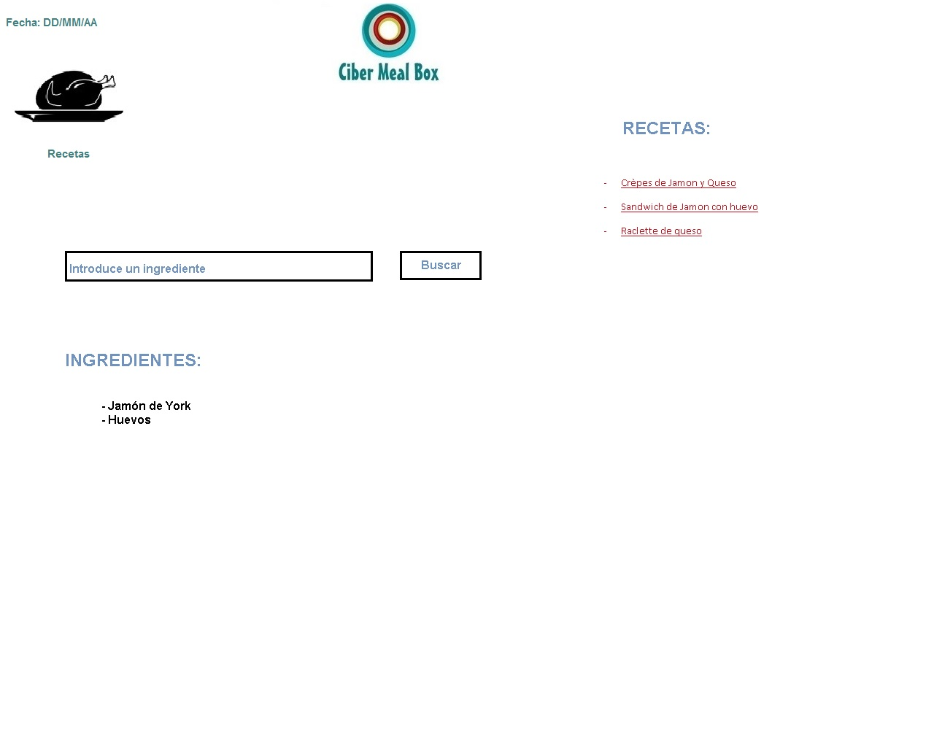

**2.2.7.2.2 Requisitos Asociados**

Ninguno. No hace falta estar registrado, simplemente haber accedido a la aplicación.

**2.2.7.3 Consultar Dietas Tipo (Usuario: Visitante)**

**Caso de uso:** Consultar Recetas AUTOR: Marta Rodenas de Miguel

**Objetivo en Contexto:** Se encarga de buscar en la BD las dietas predefinidas por los médicos o dietistas para un tipo de persona. (p.e. Dieta vegetariana)

**Actor principal:** Base de datos y cualquier tipo de usuario.

**Precondiciones:** Las dietas deben existir y ser válidas. Debe ser posible establecer la conexión con la base de datos y en ésta, estar las dietas bien definidas.

**Postcondiciones:**

**\*Éxito:** Es posible visualizar un mensaje si no hay ninguna dieta tipo o una o varias dietas tipo con las características elegidas.

**\*Fallo:** El sistema no se ha podido inicializar adecuadamente y no se puede acceder a la base de datos, por lo que la aplicación acaba.

**Flujo principal:**

1. El usuario presiona la opción buscar dieta tipo.

2. El usuario especifica el nombre de la dieta.

<E> Puede haber error por no ser válidos.

3. Se busca la dieta tipo en la base de datos.

<E> Puede haber error por no poder acceder a la base de datos.

4.1. Aparece un mensaje porque no hay dietas tipo con ese nombre.

4.2. Aparece una lista con las dietas tipo asociadas a ese nombre.

Secuencias alternativas:

2.1. Se informa del error y se vuelve a pedir el nombre de la dieta.

3.1 Se cierra la base de datos, se informa del error y se cierra la aplicación.

|  |  |
| --- | --- |
| Nombre de la clase: Consultar dietas tipo | |
| Superclases: Biblioteca | |
| Responsabilidades | Colaboradores |
| La dieta que se ingresa en el campo de búsqueda también está en la base de datos | La base de datos debe de ser específica con la dieta y recopilar toda la información. |
|  | Un buen funcionamiento de la base de datos supondría el perfecto estado de este buscador de recetas. |

**2.2.7.3.1** **Secuencia de estímulos (Pantallas asociadas)**

|  |  |
| --- | --- |
| Nombre Pantalla: | Consultar dietas tipo |
| Identificador: |  |
| Autor/autores: | Marta Rodenas de Miguel |

# Descripción:

Acceder a la información de dietas.

# Precondición:

# Debe ser posible establecer la conexión con la base de datos

# Postcondición:

Se visualiza la dieta tipo

# Acciones a realizar en la pantalla:

• Acción 1. Introducir el nombre de una dieta.

• Acción 2. El usuario pulsa en buscar.

• Acción 3. El usuario pulsa en la dieta encontrada.

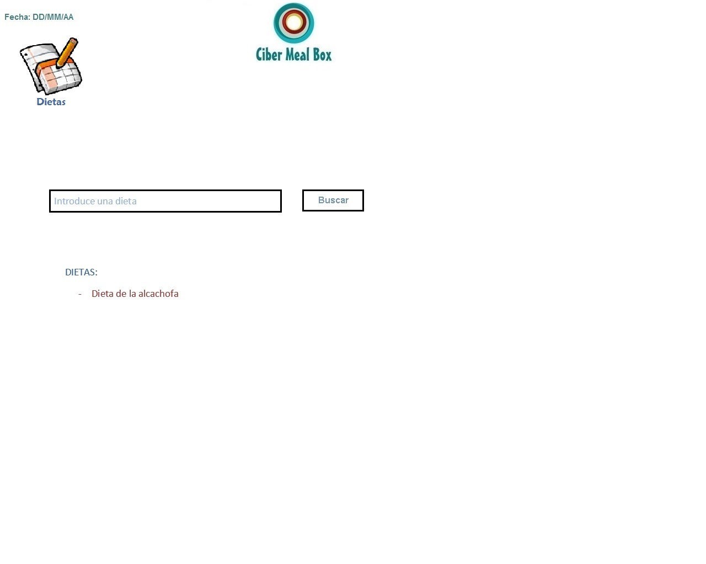

**2.2.7.3.2 Requisitos Asociados**

Ninguno. No hace falta estar registrado, simplemente haber accedido a la aplicación.